|  |  |  |  |  |  |  |
| --- | --- | --- | --- | --- | --- | --- |
| Struktur- und Genehmigungsdirektion Nord  Postfach 20 03 61 | 56003 Koblenz    Struktur- und Genehmigungsdirektion Nord  Ref. 21a  Stresemannstraße 3-5  56068 Koblenz | | |  | **REGIONALSTELLE**  **GEWERBEAUFSICHT**    Stresemannstraße 3-5  56068 Koblenz  Telefon 0261 120-0  Telefax 0261 120-2171  poststelle@sgdnord.rlp.de  www.sgdnord.rlp.de  14.10.2024 | | |
| **Mein Aktenzeichen** 23/01/5.1/2024/0026  He/Nj  Bitte immer angeben! | **Ihr Schreiben vom** 15.01.2024  21a/07/5.1/2023/0121 | **Ansprechpartner/-in / E-Mail** Fred Henn  Fred.Henn@sgdnord.rlp.de | | **Telefon / Fax** 0261 120-2190  0261 120-2171 |  |

**Genehmigungsverfahren nach dem Bundes-Immissionsschutzgesetz**

Antragsteller: Vattenfall wiwi consult Erneuerbare Energie Südwest GmbH, 56271 Kleinmaischeid

Errichtung und Betrieb von 10 Windkraftanlagen der Gemarkung in Kleinmaischeid, Großmaischeid und Giershofen

**Antragsteller:** Vattenfall wiwi consult Erneuerbare Energie Südwest GmbH

**Hersteller:** Enercon

**Typ:** Enercon E-175 EP 5

**Nabenhöhe:** 162 m

**Rotordurchmesser:** 175 m

**Nennleistung:** 6000 kW

**Gesamthöhe:** 249,5 m

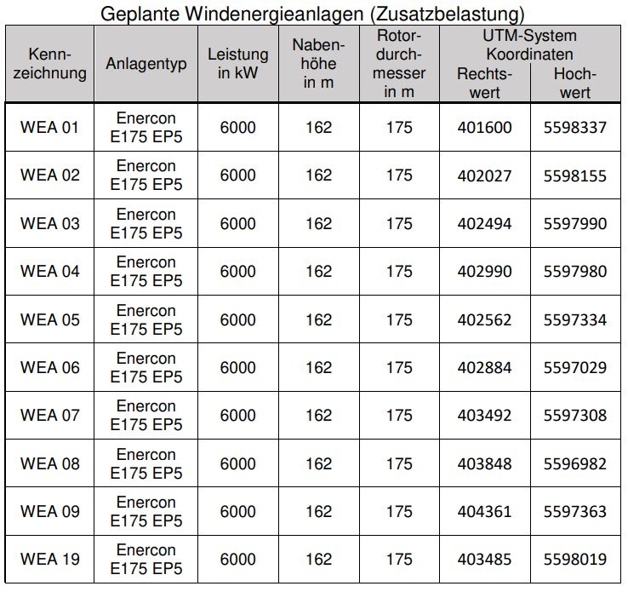

Sehr geehrte Damen und Herren,

sehr geehrte Frau Neubauer,

vorab möchte ich auf folgendes hinweisen:

• Die Prüfung des Antrags basiert auf den Angaben in Anlage A und Anlage B.

Sofern für die immissionsschutzrechtliche Prüfung

➢ zusätzliche Windkraftanlagen als Vorbelastung (bestehende, vorrangig beantragte oder geplante WEA) und/oder

➢ weitere zu berücksichtigende relevante Immissionsorte

vorliegen bitte ich den Antrag für eine erneute Prüfung vorzulegen.

• Der Einsatz einer Rotorblattheizung ist nicht vorgesehen und nicht Antrags-  
gegenstand.

**Unter Beachtung der vorher genannten Hinweise ergeht nachfolgende Stellungnahme.**

Gegen die Erteilung der Genehmigung nach § 4 Bundes-Immissions­schutzgesetz in Ver­bin­dung mit Nr. 1.6.2 des Anhangs der Vierten Ver­ordnung zur Durchführung des Bundes-Im­missionsschutzgesetzes bestehen keine Einwendungen, wenn die Anlagen entsprechend den vor­ge­legten Unterlagen u. a.:

• Schallimmissionsprognose

Schalltechnisches Ingenieurbüro Pies

Bericht-Nr.: 1/ 21561 / 0724 / 3

Datum: 19.07.2024

• Anlage A

Immissionsorte Schallgutachten mit Kennzeichnung hat vorgelegen:

❖ Verbandsgemeindeverwaltung Ransbach-Baumbach (Datum nicht lesbar)

❖ Verbandsgemeindeverwaltung Selters vom 25.03..2024

❖ Verbandsgemeindeverwaltung Dierdof vom 24.03.2024

❖ Verbandsgemeindeverwaltung Puderbach vom 25.03.2024

• Anlage B

mit Kennzeichnung hat vorgelegen vom 28.03.2024

• Schattenwurfprognose

Schalltechnisches Ingenieurbüro Pies

Bericht-Nr.: 1/ 20988 / 1223 / 1

Datum: 21.12.2023

• Gutachten

Ice Detection System IDD.Blade

Report Nr.: 75148, Rev. 0, Datum: 21.10.2019

• Gutachten TÜV NORD, Bericht Nr.: 8111 7247 373 D Rev.2, 28.02.2022

Eisansatzerkennung an Rotorblättern von ENERCON Windenergieanlagen durch das ENERCON- Kennlinienverfahren und externe Eissensoren

und folgenden Nebenbestimmungen errichtet und betrieben wird:

**I. Allgemeines**

1. Der Betreiber der Windkraftanlagen hat vor Inbetriebnahme der Anlagen der

Genehmigungsbehörde einen Ansprechpartner mit Anschrift und Telefonnummer schriftlich zu benennen (z. B. Fernüberwachung des Herstellers), der in den technischen Betrieb der WKA im Gefahrfall jederzeit eingreifen kann (z. B. Rotor stillsetzen) und jederzeit erreichbar ist. Ein Wechsel des Ansprechpartners ist der Genehmigungsbehörde unverzüglich mitzuteilen.

2. Der Betreiber der Windkraftanlagen hat vor Inbetriebnahme der Genehmigungsbehörde und der Überwachungsbehörde seinen Namen, seine Anschrift und seine Telefonnummer schriftlich mitzuteilen, soweit die Angaben vom Antragsformular 1.1 abweichen. Anlässlich eines Betreiberwechsels bzw. Verkaufs einzelner oder aller Windkraftanlagen ist unverzüglich in gleicher Weise zu verfahren. Das Formular für Mittelungen gemäß § 52b BImSchG ist zu verwenden.

**II. Immissionsschutz**

**Schall**

3. Die Windkraftanlagen dürfen die in Tabelle 11 bis 17 (Seite 34 und 35) der schalltechnischen Immissionsprognose:

Schalltechnisches Ingenieurbüro Pies

Bericht-Nr.: 1/ 21561 / 0724 / 3

Datum: 19.07.2024

genannten Emissionspegel unter Beachtung der erforderlichen Unsicherheiten in Höhe von 1,7 dB nicht überschreiten:

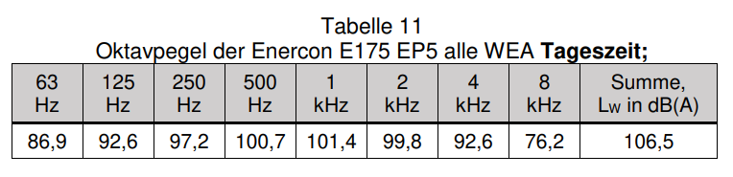

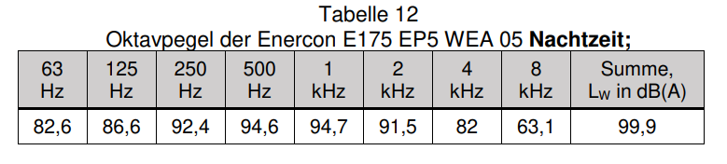

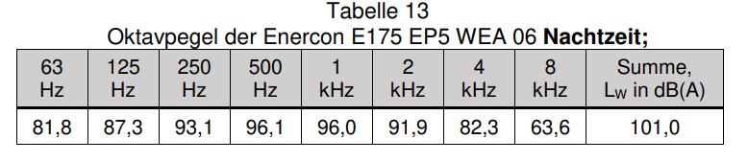

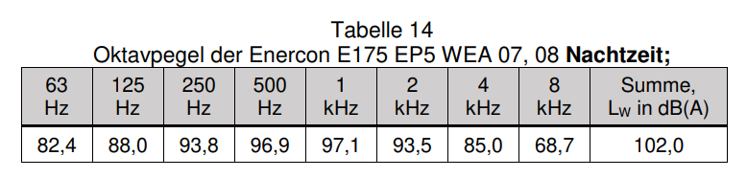

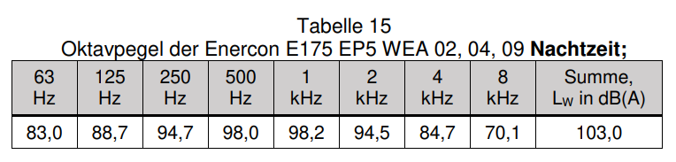

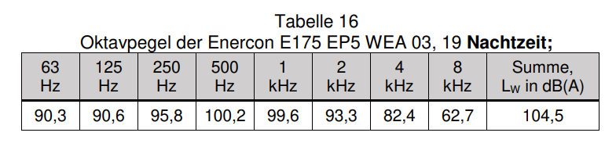

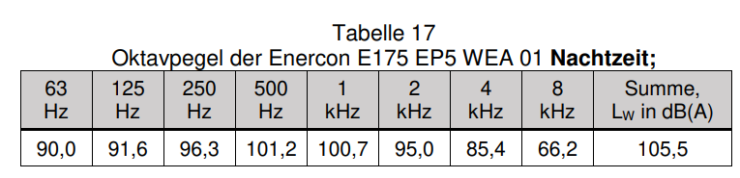

Die Emissionsbegrenzung gilt im Rahmen einer messtechnischen Überprüfung nach DIN 61400-11 und FGW-Richtlinie als eingehalten, wenn mit dem durch Messung bestimmten Schallleistungspegel (LW,Okt.Messung) und mit der zugehörenden Messunsicherheit (σR) und der Serienstreuung (σP) entsprechend folgender Gleichung für alle Oktaven nachgewiesen wird, dass

**Lw,Okt.Messung + 1,28 ∙ √(𝜎𝑅2+𝜎𝑃2) ≤ Le,max,Oktav**

ist. Erfolgt eine Vermessung an der zu beurteilenden Windenergieanlage, ist die mögliche Auswirkung für die Serienstreuung nicht zu berücksichtigen!

Kann der Nachweis nach der v. g. Gleichung nicht erbracht werden, ist mit den Ergebnissen der emissionsseitigen Abnahmemessung mit den ermittelten   
Oktav-Schallleistungspegeln eine erneute Schallausbreitungsrechnung nach dem Interimsverfahren durchzuführen und die Genehmigungskonformität auf Basis von Ziffer 5.2 der LAI-Hinweise zum Schallimmissionsschutz bei Windkraftanlagen, Stand 30.06.2016, nachvollziehbar darzulegen.

4. Die einzelne Windkraftanlage darf keine immissionsrelevante Tonhaltigkeit aufweisen (immissionsrelevante Tonhaltigkeit: KT ≥ 2 dB(A), gemessen nach den Anforderungen der Technischen Richtlinie für Windenergieanlagen Teil 1: „Bestimmung der Schallemissionswerte“ [sog. FGW-Richtlinie]). Dies gilt für alle Lastzustände. Wird an einer Windkraftanlage eine immissionsrelevante Tonhaltigkeit zur Nachtzeit festgestellt, darf die Windkraftanlage während der Nachtzeit nicht betrieben werden.

5. Innerhalb eines Jahres nach Inbetriebnahme der Windkraftanlagen ist die Einhaltung der festgelegten Emissionspegel nach Ziffer 3 und der Maßgabe nach Ziffer 4 durch Messung einer benannten Stelle (§ 29 b BImSchG) nachzuweisen (Abnahmemessung). Der Betriebsbereich, in dem das Geräuschverhalten der WEA festgestellt werden soll, ist so zu wählen, dass die Windgeschwindigkeit erfasst wird, in der, der maximale Schallleistungspegel erwartet wird. Auf die LAI-Hinweise zum Schallimmissionsschutz bei Windkraftanlagen Stand 30.06.2016 wird verwiesen (u.a. Ziffer 5 der LAI-Hinweise). Bei Abnahmemessungen ist die Anwendung des Messabschlags nach Ziffer 6.9 der TA Lärm nicht zulässig.

6. Als messende Stelle kommt nur ein Institut in Frage, dass an der Erstellung der Schallimmissionsprognose nicht mitgewirkt hat und den Anforderungen der   
Nr. 5.1 der LAI-Hinweise 2016 entspricht.

7. Die Vorlage einer Bestätigung der Messstelle über die Annahme der Beauftragung zur Messung, hat innerhalb einer Frist von einem Monat nach Inbetriebnahme bei der Genehmigungsbehörde, zu erfolgen.  
Der Messbe­richt ist gleich­zeitig mit der Ver­sendung an den Auftrag­ge­ber der   
v. g. Stelle vorzulegen.

8. Die Windkraftanlagen dürfen zur Nachtzeit (22:00 Uhr bis 06:00 Uhr) nur dann betrieben werden, wenn durch Vorlage eines Berichtes über eine Typvermessung gezeigt wird, dass die in der Schallimmissionsprognose angenommenen und genehmigten Emissionswerte und Maßgaben (Ziffern 3 und 4) eingehalten werden.

9. Die Betriebsweise der Windkraftanlagen ist kontinuierlich mittels geeigneter Betriebsparameter (z.B. Leist­ung und Drehzahl) aufzuzeichnen, die rückwirkend für einen Zeitraum von wenigstens 12 Monaten den Nachweis des tatsächlichen Betriebs der Anlagen ermöglicht. Maßgebend sind die Maximalwerte für die   
10-Minuten-Mittel­werte der ausgewählten Betriebsparameter, so dass eine Kontrolle der schallreduzierten Betriebsweise der Anlage in dieser Zeitspanne nachträglich möglich ist. Die Aufzeichnungen sind auf Verlangen vorzulegen.

10. Die Serrations an den Rotorblättern sind regelmäßig, mindestens einmal jährlich von einer geeigneten Person auf Beschädigungen überprüfen zu lassen. Die Prüfergebnisse sind nachvollziehbar zu dokumentieren, unter Nennung des Prüfers und der zuständigen Behörde auf Verlangen vorzulegen

**III. Immissionsschutz**

**Schattenwurf und Reflexionen**

11. Die Windkraftanlagen sind antragsgemäß mit einer Schattenwurfabschaltautomatik auszurüsten.

12. Vor Inbetriebnahme der Windkraftanlagen sind alle für die Programmierung der Schattenwurfabschalteinrichtung erforderlichen Parameter exakt zu ermitteln. Für den Immissionsschutz relevante Daten wie z.B. Sonnenscheindauer und Abschaltzeit sind von der Abschalteinrichtung zu registrieren. Die registrierten Daten sind zu speichern und mind. 2 Jahre aufzubewahren und der Überwachungsbehörde auf Verlangen vorzulegen.

13. Durch die Abschaltautomatik ist sicherzustellen, dass an allen von den beantragten Windkraftanlagen betroffenen Immissionsorten an denen die Grenzwerte der astronomisch maximal möglichen Beschattungsdauer von 30 Stunden pro Jahr oder die tatsächliche, reale Schattendauer (meteorologische Beschattungsdauer) von 8 Stunden pro Kalenderjahr und 30 Minuten pro Tag erreicht wird, kein weiterer Schattenwurf entsteht.

14. Durch einen Sach- bzw. Fachkundigen ist vor Inbetriebnahme der Windkraftanlagen die Einhaltung der Anforderungen nach Ziffer 11, 12 und 13 zu überprüfen. Die Anlagen dürfen erst in Betrieb genommen werden, nachdem durch die vorher genannte Person eine dauerhaft sichere Einhaltung festgestellt wurde. Das Ergebnis der Prüfung ist zu dokumentieren und der Überwachungsbehörde auf Verlangen vorzulegen.

15. Lichtreflexionen durch die Rotoroberfläche sind zu vermeiden. Für die Rotor-oberfläche sollen mittelreflektierende Farben und matte Glanzgrade verwendet werden.

**IV. Anlagensicherheit Eiswurf**

16. Eisansatz an den Rotorblättern in gefahrdrohender Menge muss zu einer Ab-schaltung der Anlage führen. Der Betrieb mit entsprechendem Eisansatz an den Rotorblättern ist unzulässig.

17. Die Windkraftanlagen sind gem. den Antragsunterlagen (Gutachten TÜV NORD, Bericht Nr.: 8111 7247 373 D Rev.2, 28.02.2022) mit externen Eisansatzerkennungssystemen/externe Eissensoren auszurüsten.

Die Sicherheitseinrichtungen zum Schutz vor Eisabwurf sind mit dem Hersteller der Windenergieanlagen/der Sicherheitskomponenten unter Berücksichtigung der im Antrag enthaltenen Sachverständigen-Gutachten so einzustellen, dass sie am Standort zuverlässig funktionieren. Hinsichtlich der vorgenommenen Einstellungen an den Sicherheitseinrichtungen sind Protokolle (mit Name, Datum und Unterschrift) zu erstellen und vom Betreiber der Anlagen dauerhaft so aufzubewahren, dass sie auf Verlangen sofort vorgelegt werden können.

18. Der Betreiber der Anlagen hat sich in jeder Frostperiode in eigener Verantwortung zu vergewissern, ob die Anlagen bei entsprechendem Eisansatz zuverlässig abschalten und ob Gefahren ausreichend abgewendet werden. Notwendige Anpassungen sind unverzüglich vorzunehmen und in den Einstellungsprotokollen (mit Name, Datum und Unterschrift) festzuhalten.

19. An den Windkraftanlagen sind wiederkehrende Prüfungen durch Sachverständige gemäß der Richtlinie für Windenergieanlagen (Deutsches Institut für Bautechnik-DIBt – derzeit Stand 10-2012 – korrigierte Fassung 3-2015) durchführen zu lassen.

Die Prüfergebnisse sind zu dokumentieren und so aufzubewahren, dass diese auf Verlangen sofort vorgelegt werden können.

https://www.dibt.de/fileadmin/dibt-website/Dokumente/Referat/I8/Windenergieanlagen_Richtlinie_korrigiert.pdf <https://www.dibt.de/fileadmin/dibt-website/Dokumente/Referat/I8/Windenergieanlagen_Richtlinie_korrigiert.pdf>

**V. Hinweise**

➢ **Hinweise zum Arbeitsschutz:**

❖ Das Arbeitsschutzgesetz verpflichtet jeden Arbeitgeber, eine Gefährdungsbe­ur­tei­l­ung für seinen Betrieb durchzuführen. Dies gilt auch für Ar­beitgeber, die an, in und auf Windkraftanlagen arbeiten (u.a. Überprüfungen, Wartungen und In­standsetz­ungs­arbeiten) von Beschäftigten ausführen lassen. Die Gefährdungs­beurteilung dient dazu, Gefährdungen und Belastungen für die Beschäftigten zu erkennen, zu bewerten und daraus bei Bedarf die notwendigen sicherheitstech­nischen, organisa­torischen und personenbezogenen Abhilfe­maßnahmen zu entwickeln und umzuset­zen. Das Ergebnis dieser Gefährdungs­beurteilung, die fest­gelegten Maßnahmen und das Ergebnis ihrer Überprüfung sind schriftlich zu do­ku­men­tieren und am Anla­genstand­ort vorzuhalten.  
Bei der Festlegung der Maßnahmen zum Arbeitsschutz sind die Berufsgenos­sen­schaftlichen Informationen für die Sicherheit und die Gesundheit bei der Ar­beit zu Grunde zu legen.

➢ **Hinweis zum Eiswurf für den Betreiber:**

❖ Eine genehmigungsbedürftige Anlage ist so zu errichten und zu betreiben, dass u.a. sonstige Gefahren i. S. § 5 Abs. 1 BImSchG nicht hervorgerufen werden können und Vorsorge gegen sonstige Gefahren getroffen wird. Eisstücke, die beim Betrieb einer WKA weggeschleudert werden, können den sonstigen Gefahren i. S. § 5 Abs. 1 BImSchG zugeordnet werden.

❖ Nach vorliegender Kenntnis gibt es derzeit kein Regelwerk, in dem für die sonstigen Gefahren durch Eiswurf konkretisierende Vorgaben im Hinblick auf Abmessungen und Dichte von Eisstücken gemacht werden. Insofern hat der Betreiber einer Anlage die Pflicht, das System zur Eiserkennung so einzustellen bzw. einstellen zu lassen, dass Eisstücke, die auf Grund ihrer Abmessungen und Dichte eine sonstige Gefahr i. S. § 5 Abs. 1 BImSchG darstellen, nicht abgeworfen werden können.

❖ Die Ermittlung der Praxistauglichkeit der Einstellung ist aus nahe liegenden Gründen nur in der kalten Jahreszeit bei entsprechenden Wetterlagen sinnvoll. Deshalb sollte die Wirksamkeit bzw. Empfindlichkeit der Einstellung des Systems zur Eiserkennung in diesem Zeitraum u.a. bei Meldung „Eisansatz an Rotorblättern“ am Anlagenstandort überprüft werden. Falls erforderlich, ist die gewählte Einstellung des Systems zur Eiserkennung nachzujustieren. Wegen der Höhe der WKA ist ab einer Außentemperatur kleiner + 5°C gemessen in Nabenhöhe von einer Frostperiode auszugehen.

➢ **Hinweise an Referat 21a**

❖ Für den Eisabfall von Windkraftanlagen während des Stillstands bzw. bei nicht in Betrieb befindlichen Anlagen ist unsere Zuständigkeit nicht gegeben. Insofern erfolgt keine Stellungnahme zu diesem Sachverhalt.

❖ Für die Standsicherheit von Windkraftanlagen (z.B. hinsichtlich Turbulenzbelastungen, Auslegungsparametern der Windkraftanlagen etc.) ist unsere Zuständigkeit nicht gegeben. Insofern erfolgt keine Stellungnahme zu diesem Sachverhalt.

Für die Bearbeitung der Stellungnahme sind im Ref. 23 17.75 Stunden gh Dienst angefallen. Für die erforderliche Dienstreise am 13.08.2024 sind 79 km á 0,37 EUR/km zu berücksichtigen.

Mit freundlichen Grüßen

im Auftrag

Fred Henn